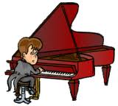

Mein Vater _____

immer müde am Abend. (sein)

Fritz ________jede Nacht im Internet (surfen)



Warum________ ihr schon wieder zu spät?(sein)

Tom _________ oft Klavier (spielen)

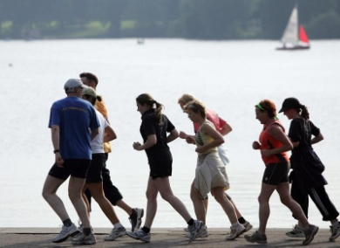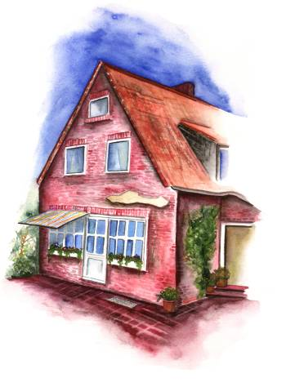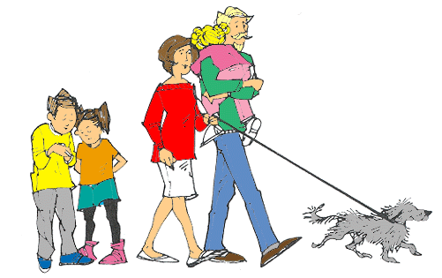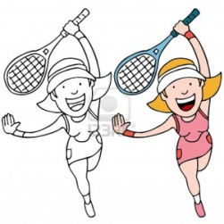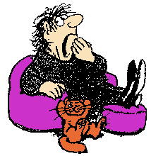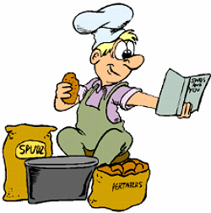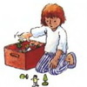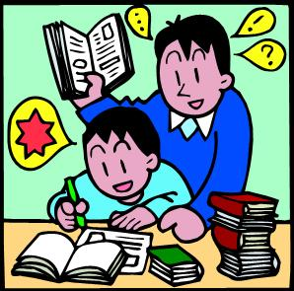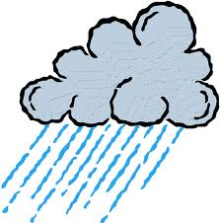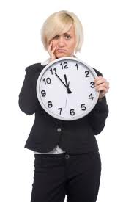

Seine Verwandten ______ viel Sport (treiben)

Hoffentlich________ du sehr schnell (schwimmen)

Meine Schwester____

__________ in Dresden (wohnen)

Welche Sprache_______

du? (sprechen)

Ich _________oft deutsche Bücher (lesen) und ________ deutsche Filme (schauen)

Du __________ erst drei Tage hier (arbeiten)

Wir ___________ unsere Großeltern am Wochenende (besuchen)

-__________ du noch mein Buch?

-Ja, ich_______ es bis morgen.(brauchen)

Mein Nachbar _____ eine große Familie. (haben)

Wie oft_______ ihr klassische Musik? (hören)

Seine Freundin _____

schon drei Jahre Deutsch. (lernen)

Unser Bruder_______

einen Mercedes (fahren)

Das Mädchen_______ oft seine Hausaufgaben mit seiner Mutter (machen)

Meine Mutter_______

Tennis zweimal pro Woche. (spielen)

Es _________ viel bei uns im Herbst. (regnen)

Wir_______

fast jeden Tag (kochen)

Die Kinder_______ ihr Zimmer jeden Samstag___. (aufräumen)